УПРАВЛЕНИЕ ОБРАЗОВАНИЯ ЛЕНИНОГОРСКОГО
МУНИЦИПАЛЬНОГО РАЙОНА
Муниципальное бюджетное учреждение дополнительного образования
«Дом детского творчества»
муниципального образования «Лениногорский муниципальный район»
Республики Татарстан

Принята на заседании  педагогического совета  Протокол № 1 от «31»мая 2021г |  | Утверждаю:  Директор МБУДО«ДДТ»  Т.М. Семёнова  Приказ № 140 –ОД от «31»мая 2021г.
Дополнительная общеобразовательная общеразвивающая программа
социально - гуманитарной направленности
«Учимся играя»

Возраст обучающихся: 13-18 лет
Срок реализации: 2 года

Автор-составитель:
Артемьева Елена Викторовна,
педагог дополнительного образования
г. Лениногорск, 2021 год.

Оглавление
Раздел I. «Комплекс основных характеристик программы»

3.Информационная карта образовательной программы 3
4.Пояснительная записка 4
5. Учебные планы по годам обучения 9
6. Содержание программы 13
7. Планируемые результаты 29

Раздел II «Комплекс организационно-педагогических условий»

8 Условия реализации программы 32
9. Методическое, дидактическое обеспечение реализации программы 33
10. Формы аттестации 36
11. Оценочные материалы 38
12. Список литературы 45
13.Приложение 47

3. Информационная карта образовательной программы

1 | Образовательная организация | Муниципальное бюджетное учреждение дополнительного образования  «Дом детского творчества»  муниципального образования «Лениногорский муниципальный район»  Республики Татарстан
2 | Полное название программы | Дополнительная общеобразовательная общеразвивающая программа  социально-гуманитарной направленности  «Учимся играя»
3 | Направленность | Социально- гуманитарная
4 | Сведения о разработчиках | Артемьева Елена Викторовна,  педагог дополнительного образования
5 | Сведения о программе
5.1. | Вид программы | общеразвивающая
5.2. | Срок реализации | 2 года
5.3. | Объем программы | 360 часов
5.4. | Возраст обучающихся | 13-18 лет
5.5. | Цель программы | Создание условий для общего музыкального развития учащихся через обучение игре на гитаре, развитие слуха, музыкального кругозора, эстетического вкуса, творческих способностей ребенка; воспитание общей культуры.
5.6. | Формы обучения | Очная
5.7. | Краткое содержание | Содержание программы включает следующие разделы:  -Изучение инструмента.  - Обучение ребенка основным приемам игры на шестиструнной гитаре.  -Освоение аккордов.  -Исполнительское мастерство.  - Разучивание песенного репертуара.  -Знакомство с творчеством авторов песен.  - Стили и направления современной музыки.  -Творческие вечера. Участие в концертной деятельности.
5.8. | Результативность реализации программы | -высокий уровень качества обученности детей;  - высокий уровень сохранность контингента;  -призовые места в конкурсах муниципального, республиканского уровней
6 | Дата утверждения и последней корректировки программы | 31.05.2021
7 | Рецензенты | Стряпунина Ольга Анатольевна заместитель директора МБУДО "ДДТ" МО "ЛМР" РТ  Мошникова Ирина Олеговна учитель музыки, высшая квалификационная категория

4. Пояснительная записка.

Программа дополнительного образования социально-гуманитарной направленности «Учимся играя » начала реализовываться в клубе любителей гитары «Аккорд» с 2002 года.
С учетом развития социально-экономических отношений в стране, развитием науки, техники, культуры, программа ежегодно редактируется.
В 2021-2022гг. программа обновлена в соответствии с Федеральными и региональными нормативно-правовыми документами, локальными актами учреждения.
- Федеральный Закон от 29.12.2012 №273-ФЗ «Об образовании в РФ» (ст.75)
-Концепция развития дополнительного образования детей (Распоряжение Правительства РФ от 4.09.2014г. №1726-р.)
- Приказ Министерства просвещения Российской Федерации (Минпросвещение России) от 9 ноября 2018 г. № 196 "Об утверждении Порядка организации и осуществления образовательной деятельности по дополнительным общеобразовательным программам".
- Приказ Министерства просвещения Российской Федерации (Минпросвещение России) от 30 сентября 2020 г. № 533 "О внесении изменений в Порядок организации и осуществления образовательной деятельности по дополнительным общеобразовательным программам, утвержденный приказом Министерства просвещения Российской Федерации от 9 ноября 2018 г. № 196 ".
- Санитарные правила СП 2..4.3648-20 «Санитарно-эпидемиологичкские требования к организации воспитания и обучения, отдыха и оздоровления детей и молодежи».
- Методические рекомендации по проектированию современных дополнительных общеобразовательных (общеразвивающих) программ, разработанных ГБУДО «Республиканский центр внешкольной работы» 15.01.2021г. №20/21.
- «Порядок применения организациями, осуществляющими образовательную деятельность, электронного обучения, дистанционных образовательных технологий при реализации образовательных программ», утвержденный приказом Министерства образования и науки Российской Федерации от 23 августа 2017 г. № 816.
- Устав учреждения, Положение о разработке дополнительной общеобразовательной программы.
За весь период реализации программа прошла апробацию, претерпела дополнения, усовершенствовалась и доказала что она востребована и актуальна.

Направленность:
Дополнительная общеобразовательная программа «Учимся играя»
- по содержательной, тематической направленности является социально - гуманитарной;
- по функциональному предназначению - общекультурной;
- по форме организации – клубной;
- адресована подросткам любителям проявляющих интерес к искусству музыки, для тех, кто решил в кратчайший срок научиться аккомпанировать себе на гитаре по слуху и буквенным обозначениям аккордов.
Актуальность образовательной программы заключается в том, что в творческом объединении «Клуб любителей игры на гитаре» созданы условия для самореализации, самовыражения детей и подростков. Они получают уникальную возможность овладеть инструментом в короткие сроки. Как следствие, становится естественным стремление детей играть на гитаре, сочинять музыку, писать стихи.
Актуальность данной программы обусловлена также ее практической значимостью. Учащиеся могут применить полученные знания и практический опыт в повседневной жизни, что способствует утверждению личности ребенка в окружающем социуме. Научившись играть, они создают вокруг себя эстетическое и нравственное поле притяжения сверстников.
Разнообразие форм обучения, приоритетность задач формирования сознания молодого человека как гражданина и патриота, возможность проявления индивидуальности и проживание ситуации успеха, творческая самореализация и социально-значимые направления деятельности - всё это отвечает растущим запросам подростков, увлечённых вхождением в мир искусства, и делает данную программу для них привлекательной.

Отличительные особенности программы

Новизна программы заключается в том, что создаются условия вхождения в мир искусства широкому кругу детей с разными музыкальными данными и способностями, предоставляется возможность обучения детям с ОВЗ и детям инвалидам. Для учащихся с ограниченными возможностями здоровья, детей-инвалидов, организуется образовательный процесс по дополнительным общеобразовательным программам с учетом особенностей психофизического развития указанных категорий учащихся.

Особое внимание уделяется сохранению эмоционального контакта с педагогом и другими учащимися объединения, осознанию чувства солидарности и товарищеской взаимопомощи при выстраивании игры в ансамбле. Чувства одиночества, заброшенности и неприкаянности, связанные с особенностями становления личности подростка отступают, спасая его от скуки, формируя целостную самооценку и способность к установлению, развитию и сохранению позитивных отношений в группе и с другими людьми за её пределами.
Для детей с недостаточным развитием музыкальных и физиологических способностей, требования, предусмотренные программой, могут быть скорректированы в соответствии с индивидуальными данными.
Обучение позволит в наиболее доступной форме познакомить учащихся с основными приёмами игры на инструменте; сообщить элементарные сведения из теории музыки, необходимые для чтения буквенно-цифровой записи.
Кроме этого, включение в репертуар произведений о родном
крае (введение регионального компонента) выгодно отличает данную программу от программ подобного рода.

Педагогическая целесообразность программы в учете особенностей детей подросткового возраста, в дополнительной возможности самоутверждения и самореализации, в разнообразии видов деятельности в условиях Дома детского творчества.
В программе используется личностно - ориентированный подход. Программа строится на принципах добровольности, заинтересованности, наглядности, системности и последовательности.

- В процессе реализации дополнительной общеобразовательной программы предусмотрены трудовые действия: планирование, организация, проведение досуговых мероприятий. Учащиеся принимают участие в творческих вечерах, в фестивалях бардовской песни в которых осуществляется концертная деятельность. Участвуют в акциях, походах, слётах.

- Большое внимание уделяется личной безопасности учащихся: изучение правил поведения в ДДТ, правил ТБ, правил дорожного движения, правила безопасности в сети Интернет.

- Программа не предусматривает профессионального музыкального обучения, так как ориентирована на детей с различными музыкальными данными, на всех, кто желает научиться играть на шестиструнной гитаре. Но в процессе обучения с учащимися ведётся профориентационная работа: беседы, деловые игры, встречи с интересными людьми, знакомство с миром профессий, с Атласом профессий 20.30 .

Возраст учащихся: от 13 до 18 лет

Срок реализации программы: Программа рассчитана на 2 года обучения.

Формы и режим занятий:

Учащиеся посещают занятия в Доме детского творчества после окончания занятий в общеобразовательной школе по утвержденному директором расписанию соответствии с учебным планом.

Форма обучения: очная, возможны заочная и дистанционная формы обучения.

Программой предусмотрены формы сетевого взаимодействия с различными организациями: Управление культуры, Дворец культуры, Краеведческий музей, ТОС№9, центральная библиотека им.Тукая .

Форма организации занятий: групповая, индивидуально-групповая (при подготовке детей к концертам, конкурсам).

Численный состав группы:
1 год обучения - не менее 15 человек.
2 год обучения - не менее 12 человек.
Группы формируются согласно возрасту детей.

Недельная нагрузка групп:
1 года обучения - 4 часа в неделю, 144 часа в год.
2 года обучения подгруппы - 6 часов в неделю, 216 часов в год.

Обучение игре на инструменте начинается с индивидуальной подготовки учащихся. Цели её: выработать правильное положение при игре на инструменте корпуса, ног, рук и пальцев; освоить технические приёмы игры на инструменте; развить способности ребят, а также их терпение и внимание.

На занятиях постоянно меняются формы работы: слушание, запись основных теоретических понятий, игра на инструменте, пение под аккомпанемент, рассказа о творчестве авторов исполнителей, просмотр видеоматериала, выполнение творческих заданий, организация мини-концертов. Такие формы работы позволяют снизить утомляемость обучающихся, повышают их интерес к занятиям. Объединяя детей на групповых занятиях, мы стремимся, создать условия для совместной деятельности, что будет способствовать развитию коммуникативных навыков, умению работать в ансамбле, также учащимся предоставляется возможность учиться и друг у друга, сравнивать свои достижения в освоении инструмента и исполнении песен.

Клубная деятельность 2 года обучения строится на следующих принципах: здесь делается акцент на групповой работе, поскольку дети к этому времени достаточно владеют исполнительским искусством.
Кроме собственных выступлений на концертах, конкурсах и т. д. в работу клуба входят посещение концертов профессиональных исполнителей, слетов и фестивалей бардовской песни.
Клубная работа также предполагает однодневные походы на природу с гитарой; проведение творческих вечеров, дискотек и дней рождений, участие в массовых мероприятиях Дома детского творчества.

Вариативность и гибкость материала программы позволяет, кроме того, учитывать интересы детей на сегодняшний день.

Программа реализуется в логике последовательного усвоения детьми содержания образовательного уровня.

Такое построение программы создаёт оптимальное условие для реализации поставленной цели и становится хорошим стимулом для занятий воспитанника.

Цель программы:
Создание условий для общего музыкального развития учащихся через обучение игре на гитаре, развитие слуха, музыкального кругозора, эстетического вкуса, творческих способностей ребенка; воспитание общей культуры.

Задачи:

Образовательные:

- изучить инструмент;
- обучить чтению песен по буквенно-цифровой записи мелодии;
- обучить основным приёмам игры на шестиструнной гитаре;
- формировать развитие исполнительской техники;
- формировать творческие навыки чтения с листа, подбора по слуху, транспонирования, импровизации.
Развивающие:
- развить слух, ладовое чувство, чувство ритма, музыкальную память;
- развить творческое воображение и образное мышление;
- развить приемы самостоятельной работы, поиск новых познавательных ориентиров (творческая деятельность, самообразование).
Воспитательные:
- приобщить к музыкальному искусству, способствовать нравственно-эстетическому, духовному воспитанию подростков, привить им любовь к музыке;
- способствовать формированию навыков поведения, трудолюбия, выдержки, умения работать в коллективе;
- воспитать культурного слушателя, деятельного музыканта-просветителя, музыканта - пропагандиста;
- воспитывать потребности в здоровом образе жизни.

УЧЕБНО-ТЕМАТИЧЕСКИЙ ПЛАН
1год обучения

№ | Название темы | Количество часов |  |  | Формы аттестации/ контроля
№ | Название темы | всего | теория | практика
 | Вводное занятие | 2 | 1 | 1 | анкетирование
1 | Ознакомление с инструментом. | 2 | 1 | 1 | текущий контроль - зачеты
2 | Теория музыки | 25 | 10 | 15 | индивидуальные и групповые зачёты  -мини-тесты
2.1 | Характеристика музыкальных звуков. Музыкальный звукоряд. | 2 | 1 | 1 | индивидуальные и групповые зачёты  -мини-тесты
2.2 | Буквенное обозначение аккордов. | 2 | 1 | 1 | индивидуальные и групповые зачёты  -мини-тесты
2.3 | Построение аккордов. | 6 | 2 | 4 | индивидуальные и групповые зачёты  -мини-тесты
2.4 | Мажорные и минорные трезвучия. | 3 | 2 | 1 | индивидуальные и групповые зачёты  -мини-тесты
2.5 | Септаккорды. Секстаккорды. Нонаккорды. | 5 | 2 | 3 | индивидуальные и групповые зачёты  -мини-тесты
2.6 | Строй и настройка инструмента. | 4 | 1 | 3 | индивидуальные и групповые зачёты  -мини-тесты
2.7 | Транспозиция. | 3 | 1 | 2 | индивидуальные и групповые зачёты  -мини-тесты
3 | Техника игры на инструменте. | 32 | 12 | 20 | индивидуальные и групповые зачёты  -контрольные вопросы
3.1 | Посадка и постановка рук гитариста. | 4 | 2 | 2 | индивидуальные и групповые зачёты  -контрольные вопросы
3.2 | Способы игры на инструменте. | 4 | 1 | 3 | индивидуальные и групповые зачёты  -контрольные вопросы
3.3 | Освоение аккордов. | 10 | 5 | 5 | индивидуальные и групповые зачёты  -контрольные вопросы
3.4 | Освоение техники левой руки. | 7 | 2 | 5 | индивидуальные и групповые зачёты  -контрольные вопросы
3.5 | Освоение техники правой руки. | 7 | 2 | 5 | индивидуальные и групповые зачёты  -контрольные вопросы
4 | Практика аккомпанемента | 44 | 14 | 30 | индивидуальные и групповые зачёты
4.1 | Исполнительское мастерство | 10 | 4 | 6 | индивидуальные и групповые зачёты
4.2 | Разучивание песенного репертуара | 34 | 10 | 24 | индивидуальные и групповые зачёты
5 | Знакомство с творчеством авторов песен: | 24 | 12 | 12 | -творческие работы,презентации,реферты  -мини-концерты  творческие работы,презентации,реферты  -мини-концерты
5.1 | Сергей Матвеенко | 2 | 1 | 1
5.2 | Булат Окуджава | 2 | 1 | 1
5.3 | Олег Митяев | 2 | 1 | 1
5.4 | Александр Розенбаум | 2 | 1 | 1
5.5 | Виктор Цой | 2 | 1 | 1
5.6 | Юрий Харченко | 2 | 1 | 1
5.7 | Александр Безуглов | 2 | 1 | 1
5.8 | Владимир Высоцкий | 2 | 1 | 1
5.9 | Валерий Боков | 2 | 1 | 1
5.10 | Юрий Визбор | 2 | 1 | 1
5.11 | Юрий Кукин | 2 | 1 | 1
5.12 | Ада Якушева | 2 | 1 | 1
6 | Досуговые мероприятия. | 7 | - | 7 | посвящение в гитаристы,  мини-концерты
7 | Час безопасности. | 2 | 2 |  | тесты, беседы,круглый стол
8 | Промежуточная аттестация. | 4 | 2 | 2 | контрольные вопросы, тест.  выпускной экзамен
9 | Итоговое занятие | 2 | 1 | 1 | итоговый концерт
 | Итого: 72 занятия | 144 | 55 | 89

2год обучения
№ | Название темы | Количество часов
№ | Название темы | всего | теория | практика | Формы аттестации/ контроля
1 | Вводное занятие. | 3 | 1 | 2 | анкетирование
2  2.1  2.2  2.3 | Технические приемы игры на инструменте.  Особенности исполнения музыкальных произведений: мажор, минор. Табулатура, чтение табулатуры.  Приёмы игры на акустической гитаре:  - Арпеджио - Тремоло -Расгеадо -Пиццикато -Легато -Стаккато  -Особенности звукоизвлечения флажолет  Настройка гитары, перетяжка струн | 34  9  15  10 | 9  2  3  4 | 25  7  12  6 | индивидуаль- ные и групповые зачёты  -мини-тесты
3. | Ансамбль. - Значение термина «ансамбль». - Ансамблевая игра. -Понятие сольной партии, аккомпанемента. -Разбивка по партиям. | 33  3  15  7  8 | 8  3  2  2  1 | 25  -  13  5  7 | индивидуаль-  ные и групповые зачёты
4. | Практика аккомпанемента Исполнительское мастерство. Разучивание песенного репертуара. | 37  6  31 | 7  3  4 | 30  3  27 | индивидуальные и групповые зачёты -концертная деятельность -участие в конкурсах
5. | Стили и направления современной музыки  - Стили и направления современной музыки  -Классическая музыка -Поп-музыка - Хип-хоп -Электронная музыка -Джаз и блюз -Рок’н’ролл -Рок-музыка | 34  3  3  6  4  4  4  4  6 | 9  2  1  1  1  1  1  1  1 | 25  1  2  5  3  3  3  3  5 | -презентация творческих работ  -мини-концерты
6. | Русская народная песня в творчестве гитариста. | 19 | 2 | 17 | -презентация творческих работ  -мини-концерты
7. | Романсы под гитару | 18 | 3 | 15 | -презентация творческих работ- мини-концерты
8. | Бардовская песня. | 21 | 10 | 11 | -презентация творческих работ -мини-концерты -участие в бардовских фестивалях
9 | Досуговые мероприятия | 8 |  | 8
10 | Час безопасности | 3 |  | 3
11 | Промежуточная аттестация | 3 | 1 | 2
12 | Промежуточная аттестация по завершении реализации дополнительной общеобразовательной программы. | 3 | 1 | 2 | Презентация творческих дневников
 | Итого: 72 занятия | 216 | 51 | 165

6. Содержание дополнительной общеобразовательной программы
1 год обучения
 | Раздел и тема | Содержание.  Базовые понятия.  Практическая часть. | Оборудование  и источники  информации
1.  2.  3.  4.  5.  6.  7.  8.  9 | Вводное занятие  - Знакомство с учащимися  - Общий обзор программы  - Историческая справка о гитаре.  - Гитаристы-виртуозы  «Ознакомление с инструментом»  - Устройство инструмента  - Правильный выбор инструмента  - Уход за инструментом  Теория музыки  - Характеристики музыкальных звуков  - Музыкальный звукоряд  - Строй инструмента  - Настройка инструмента  - Всё об аккордах  Техника игры на гитаре  - Посадка гитариста.  - Способы игры на инструменте  - Освоение аккордов  - Освоение техники левой руки  - Освоение техники правой руки  Практика аккомпанемента  - Исполнительское мастерство  - Разучивание песенного репертуара  - Подбор аккомпанемента  Знакомство с творчеством авторов песен  - С.Матвиенко  - Булат Окуджава  - Олег Митяев  - Александр Розенбаум  - Юрий Харченко  - Александр Безуглов  - Владимир Высоцкий  - Валерий Боков  - Юрий Визбор  - Юрий Кукин  - Валерий Боков  - Ада Якушева  Досуговые мероприятия. Творческие вечера.  Час безопасности.  Промежуточная аттестация.  Итоговое занятие | -Заполнение «Старт - анкеты»  - Знакомство с традициями объединения,  - Правила внутреннего распорядка,  -нструктаж по правилам дорожного движения  -Инструктаж о правилах Т.Б.  -Рассказ о происхождение инструмента.  -Знакомство с известными композиторами разных веков, игравшими и писавшими музыку для гитары (Ф.Корбетта, Роббера де Визе, Мауро Джульяни, Фернандо Сор, Франциско Тарреге, Андрес Сеговия,Рамон Монтойя,Иваном Ботаевым, Ф.Савицким)  - Беседа о возникновении бардовского движения, о роли музыки в жизни человека. Знакомство с авторской песней, с известными авторами бардами  (С Никитиным,Б.Окуджава,Ю.Визбором,  В.Высоцким, О.Митяевым)  -Советы начинающему гитаристу: «О практических занятиях на гитаре»  -Знакомство с типами гитар:  классическая, акустическая, джаз-гитара,  электрогитара.  - Основные сведения об устройстве гитары.  -Регулировка механики.  - Выбор и замена струн.  -Основные правила хранения и транспортировки инструмента.  - Правила техники безопасности при игре на инструменте  Существенным моментом в работе педагога можно считать обучение детей мелкому ремонту инструмента. В конце занятия, на глазах детей, проводится лёгкий ремонт инструмента. Педагог вместе с детьми устраняет фабричные дефекты, меняет струны, устанавливает нужный уровень грифа, перетачивает порожки, добиваясь таким образом, чтобы инструмент стал удобнее, лучше звучал.  -Высота- Сила - Тембр-Длительность.  -Название основных звуков звукоряда.  -Ритм, метр, такт, размер.  -Буквенное обозначение нот.  -Знаки альтерации.  -Расположение нот на гитарном грифе  -Мелодия, лад, тональность.  -Знакомство с 3 способами настройки гитары, с контрольной проверкой настройки гитары.  Постепенно ребята осваивают навыки настройки инструмента разными способами, но это уже ближе к концу года. На начальном этапе каждый личный инструмент детей два раза в неделю проходит через руки педагога.  -Что такое аккорд  -Роль аккорда в аккомпанементе  -Обозначение аккордов  -Построение аккордов  -Мажорные, минорные трезвучия  - Септаккорды. Секстаккорды. Нонаккорды  -Транспонирование аккордов  - виды посадки: классическая, свободная.  -положение гитары  -постановка правой, левой рук  -аппликатура рук.  -извлечение звука (ногтевой, безногтевой)  -приёмы игры «Скольжение»(Slide), «Арпеджио» (переборы), «Ритмическое расгеадо» (бой)  -освоение техники перестановки аккордов:  *основные аккорды минорной тональности  *основные аккорды мажорной тональности  -Освоение аккордов на приёме «Баррэ»  *малое баррэ, *большое баррэ  -Программой предусмотрено изучение 64 аккорда. Перечень изучаемых аккордов прилагается.  Практические задания:  -упражнения, направленные на освоение правильной постановки левой руки  -выработка автоматических действий левой руки при взятии аккордов  -исполнение связанных аккордов.  - упражнения для указательного, среднего, безымянного пальцев правой руки при неподвижно находящемся на 5 струне большого пальца  - упражнения на одновременное извлечение нескольких звуков  - упражнения для всех пальцев правой руки  -Проигрывание аккордовых последователь- ностей закрепляются в ходе практических заданий всеми известными видами переборов.  -Исполнительское мастерство включает в себя работу над правильным извлечением звуков на гитаре.  Работа над ритмическим развитием  -В течение обучения всего курса учащимся предлагается репертуар песен по принципу от простого к сложному.  Разучивание песни на групповых занятиях происходт поэтапно:  1.Прослушивание песни в исполнении педагога или звуковой записи.  2.Запись текста с аккордовой последовательностью.  3.Прогрывание аккордовой последовательности  4.Работа над техникой аккомпанемента.  5.Подбор аккордов по слуху .  Практические задания:  -Работа над техникой исполнения на инструменте.  -Разучивание песенного репертуара  -определение тональности песни  - Самостоятельный подбор аккордов для аккомпанемента  - Работа над вокальным мастерством  Знакомство с творчеством бардов.  Рассказ о творчестве авторов и исполнителей песен.  Организация мини концертов, по творчеству авторов в музыкальном кафе.  Творческие задания:  -Рефераты о жизни творчестве авторов  -Подбор видеосообщений.  - Подбор и разучивание песен предлагаемых авторов  Учащиеся принимают участие в подготовке  и проведении мероприятий совместно с учащимися клуба общения «Шанс»  -Встречи с интересными людьми  -Творческие встречи с городскими клубами общения.  - Сотворчество с бардами города.  На Творческие вечера приглашаются учащиеся из других объединений и родители.  -Вводный инструктаж.  -По правилам поведения ДДТ.  -Инструктаж по своему профилю.  -Дорожная безопасность.  - Правила безопасного поведения в сети Интернет  -Антитеррор, экстремизму нет  -Правила поведения в общественных местах  -Правила личной безопасности на улице  -Схода снега с крыш  -Правила поведения на воде в зимнее время  -Правила поведения, когда ты один дома  Проведение промежуточных аттестаций в декабре и в апреле. В конце учебного года проводится проверка знаний, умений, навыков обучающихся:  -проверка теоретических знаний (письменная работа, тестирование, устные ответы по билетам)  -проверка умений навыков (каждый учащийся исполняет одну песню из предложенного репертуара изучаемого в течение года)  Обобщение результатов проделанной работы - участие детей в концертной программе «Как здорово, что все мы здесь сегодня собрались» | «Старт - анкеты», ручки по числу участников.  Оборудование:  гитара, видеотехника,  компьютер.  Фото-видео материал: «Странички из жизни объединения».  Видеоматериал:  «Школа игры на инструменте»  «Грушинский фестиваль»  «Сулинка-белый ключ»  Аудиокассеты: «Песни бардов»  Литература:  Ф.Ноуд «Самоучитель игры на гитаре»-М.:АСТ:Астрель2007  С.Газарян «Рассказ о гитаре» Москва д/л 1997  Репродукция:  «классическая,акустическая, джаз-гитара,  электрогитара.»  Схемы:  «Уст-во инструмента»  «Пример механики для комфортной игры»  Оборудование:  Гитара  Футляр для гитары.  Литература:  Ф.Ноуд «Самоучитель игры на гитаре»-М.:АСТ:Астрель2007  Д.Бикчентаев В.Харисов «Гитара для всех» И:Казань 1992  Схемы:  «Расположение нот на грифе гитары»  «Буквенно-цифровое обозначение аккордов»  «Диаграмма аккордов в таблицах»  Схемы:  «Диапазон гитары»  «Настройка инструмента»  «Диаграмма аккордов в таблицах»  «Транспонирование аккордов»  Раздаточный материал:  «Полоски аккордов»  Оборудование:  Гитары, камертон для гитары, пианино.  Литература:  В.ФСуханов «Гитара для всех»самоучитель игры на гитаре И: «Феникс»99г  В.Иванова «Я учусь играть на гитаре» И:»Лабринт Пресс»2003г  Ф.Ноуд «Самоучитель игры на гитаре»-М.:АСТ:Астрель2007  А.Д.Леонтьев «Аккомпанемент на шестиструнной гитаре»И:  «Лицей» 1998г.  О.А.Губенко «Экспресс-курс по гитарному аккомпанемнту» И: «Феникс» 2005  В.М.Катанский «Таблица гитарных аккордов» И: В Катанского Москва2002  Схемы:  «Свободная посадка»  «Классическая посадка»  «Аппликатура правой, левой рук»  «Правильное направление движения пальцев правой руки»  «Положение большого пальца левой руки»  «Постановка пальцев левой руки»  «Положение большого пальца при игре баре»  «Правильное положение  указательного пальца при исполнении большого баррэ»  «Правильное положение  указательного пальца при исполнении малого баррэ.  «Таблицы гитарных аккордов»  Оборудование: Гитары, медиатор.видеотехника .  компьютер,  Литература:  В.М.Катанский «Гитара для всех» самоучитель  И:ВКатанского М.2002г  О.А.Губенко «Экспресс-курс по гитарному аккомпанемнту»И:«Феникс» 2005  Раздаточный материал:  -Перфокарты.  -Тексты песен с аккордами  Схемы  «Транспонирования аккордов  «Аккордовые последовательности  «Ритмические рисунки»  «Виды арпеджио»  Видео: «Школа игры на гитаре Виктора Зинчука»  Мастер- класс  «Грушенский фестиваль»  Сулинка-Белый ключ»  Оборудование: Гитары, медиатор,видеомагнитофон,компьютер,  Литература: А.Д.Леонтьев «Аккомпанемент на шестиструнной гитаре»И:  «Лицей» 1998г.  Ф.Ноуд «Самоучитель игры на гитаре»-  Репродукции:  Портреты авторов песен  Рефераты учащихся  Видео,аудео- кассеты о творчестве авторов, записями песенного репертуара.  Оборудование: Гитары,  видеомагнитофон.  Компьютер  Литература:  О.С.Харченко«Песни Российских Бордов»  М:2002  «Наполним музыкой сердца»  Изд6 «Интеллект»2000  Л.П.Беленький «Люди идут по свету» 1990  Ким.Ю. «Мозаика жизни»М:1999г  Д.А.Сухарев «Ю.Визбор.Когда все были вместе…»1989г.  Оборудование:  Аудиоаппаратура, видетехника, гитары.  Оформление :  Согласно составленной программе мероприятия.  -Инструктажи, схемы , плакаты, презентации, видео уроки .  Тесты:  -устройство инструмента;  -аппликатура рук  -расположение нот на открытых струнах гитары  Карточки с контрольными вопросами промежуточной аттестации.  Экзаменационные карты ЗУН  Схемы:  «Диапазон гитары»  «Настройка инструмента»  «Диаграмма аккордов в таблицах»  «Транспонирование аккордов»  «Аккордовые последовательности  «Ритмические рисунки»  «Виды арпеджио»  Раздаточный материал:  «Полоски аккордов»  «Перфокарты»  карточки с контрольными заданиям.  Оборудование:  Гитары, камертон для гитары.
2 год обучения
 | Раздел и тема | Содержание.  Базовые понятия.  Практическая часть. | Оборудование и  источники  информации
1.  2.  3.  4.  5.  6.  7.  8.  9.  10  11  12 | Вводное занятие  - Знакомство с учащимися  - Общий обзор программы  Технические приемы игры на инструменте.  - Особенности исполнения музыкальных произведений  - Приёмы игры на акустической гитаре.  - Настройка гитары, перетяжка струн.  Ансамбль.  Практика аккомпанемента.  - Исполнительское мастерство.  - Разучивание песенного репертуара.  - Участие в конкурсах, концертах, КТД.  Стили и направления современной музыки  - Стили и направления современной музыки  - Классическая музыка  - Поп-музыка  - Хип-хоп  - Электронная музыка  - Джаз и блюз  - Рок’н’ролл  - Рок-музыка  Русская народная песня в творчестве гитариста  Романсы под гитару.  Бардовская песня.  Досуговые мероприятия.  Час безопасности  Промежуточная аттестация  Промежуточная аттестация по завершении реализации дополнительной общеобразовательной программы. | Повторение правил о порядке работы объединения, знакомство с программой второго года обучения, знакомство с репертуаром.  Особенности исполнения музыкальных произведений:  мажор, минор. Табулатура, чтение табулатуры.  Приёмы игры на акустической гитаре:  - Арпеджио  - Тремоло  -Расгеадо  -Пиццикато  -Легато  -Стаккато  -Особенности звукоизвлечения флажолет  Настройка гитары, перетяжка струн  -настройка по тюнеру, по компьютерной программе.  -снятие и установка струн  -Значение термина «ансамбль».  - Ансамблевая игра. - Понятие сольной партии, аккомпанемента. - Разбивка по партиям.  Командообразующие игры  «Мы – команда»  «Мы – оркестр»  «Я – лидер»  -Занятие с элементами тренинга «Я – звезда»  Практика  проигрывание песенного репертуара в ансамбле  Исполнительское мастерство включает в себя работу над правильным извлечением звуков на гитаре.  Работа над ритмическим развитием  -В течение обучения всего курса учащимся предлагается репертуар песен по принципу от простого к сложному.  Разучивание песни на групповых занятиях происходт поэтапно:  1.Прослушивание песни в исполнении педагога или звуковой записи.  2.Запись текста с аккордовой последовательностью.  3.Прогрывание аккордовой последовательности  4.Работа над техникой аккомпанемента.  5.Подбор аккордов по слуху.  Практические задания:  -Работа над техникой исполнения на инструменте.  -Разучивание песенного репертуара  -определение тональности песни  - Разбор и разучивание песни по выбору учащегося  - Самостоятельный подбор аккордов для аккомпанемента  - Работа над вокальным мастерством  Учащиеся клуба принимают участие:  - в подготовке и проведение мероприятий совместно с учащимися клуба общения «Шанс»;  - участие в творческих вечерах, концертах, бардовских фестивалях;  - встречи с интересными людьми,  - творческие встречи с городскими клубами общения.  Классическая музыка. Классическая пьеса и её исполнение на гитаре. Наиболее известные исполнители классической музыки на гитаре.  Слушание произведений  Классическая музыка.  Пьесы испанской гитарной классики: Ф.Сор, Д. Агуадо  Знакомство с музыкальными направлениями:  Поп-музыка  Хип-хоп  Электронная музыка  Джаз и блюз  Рок’н’ролл  Рок-музыка  Прослушивание музыкального материала, просмотр видеоклипов  Закрепление пройденного материала, подготовка к мини-концерту  Практика  Закрепление пройденного материала, подготовка к мини-концерту  Понятие « Русская народная песня».  Песня в народной жизни.  Типы русских народных песен: Песенный эпос - былины, баллады, небылицы и скоморошины;  Обрядовые – календарные (святочные, масляничные, по времени года) и семейные (на рождение, свадьбу, колыбельные песни);  Лирические и трудовые песни;  «Отходнические» – бурлацкие, ямщицкие, солдатские, рабочие;  «Удалые» - разбойничьи, песни каторги и ссылки;  Шуточные – хороводные, частушки, «страдания»;  Казачьи воинские песни;  Жанровые песни – хороводные, игровые.  Русская песня в гитарном исполнении.  Прослушивание музыкального материала, просмотр видеоклипов  Практика  Разбор и разучивание русских народных песен.  Знакомство с историей возникно- вения, создания и развития романса, с ведущими русскими поэтами и композиторами.  Жанровые признаки романса.  Виды романсов по поэтическому содержанию: философское размышление; драматическое ,скорбное переживание; любование природой; сказочное повествование; шуточный романс; лирический романс –любовный.  Цыганский романс, городской романс, современный романс.  Прослушивание музыкального материала, просмотр видеоклипов  Практика  Разбор и разучивание романсов  Современная бардовская песня. Знакомство с творчеством бардов: О.Митяева, Д.Обухова, В. Четвертакова, С.Матвеенко, группами «Белая гвардия», «Солнечные Барды» , Юлией Зиганшиной, Тимуром Ведерниковым, Андреем Козловским, Сергеем Бабкиным, Павлом Фахретдиновым.  Организация мини концертов, по творчеству авторов в музыкальном кафе.  Творческие задания:  -Рефераты о жизни творчестве авторов  -Подбор видеосообщений.  - Подбор и разучивание песен предлагаемых авторов.  Учащиеся принимают участие в подготовке  и проведении мероприятий совместно с учащимися клуба общения «Шанс»  -Встречи с интересными людьми  -Творческие встречи с городскими клубами общения.  - Сотворчество с бардами города.  На Творческие вечера приглашаются учащиеся из других объединений и родители.  Вводный инструктаж.  -По правилам поведения ДДТ.  -Инструктаж по своему профилю.  -Дорожная безопасность.  - Правила безопасного поведения в сети Интернет  -Антитеррор, экстремизму нет  -Правила поведения в общественных местах  -Правила личной безопасности на улице  -Схода снега с крыш  -Правила поведения на воде в зимнее время  -Правила поведения, когда ты один дома  Проведение промежуточных аттестаций в декабре. проводится проверка знаний, умений, навыков обучающихся:  -проверка теоретических знаний (письменная работа, тестирование, устные ответы по билетам)  -проверка умений навыков (каждый учащийся исполняет одну песню из предложенного репертуара изучаемого в течение года)  Обобщение результатов проделанной работы . Презентация творческих дневников учащихся.  Концерт «Как здорово, что все мы здесь сегодня собрались» | Оборудование:  гитара, видеотехника  Фото-видео материал:  -«Странички из жизни объединения».  - «Школа игры на инструменте»  -«Грушинский фестиваль»  -«Сулинка-белый ключ»  Аудиозаписи : «Песни встреч и дорог»  «Творческие дневники учащихся», «Старт - анкеты»,  Программа «Учимся играя»  Инструктаж по ТБ  Инструктаж «Правила поведения в учреждении дополнительного образования»  Схемы :  -Табулатура  презентация: «Как читать табулатуру»  Схемы  «Ритмические рисунки»  «Виды арпеджио»  презентации: Приёмы игры на гитаре»  электронный информационный ресурс : https://www.youtube.com/watch?v=ok9xBa6NXlM  видеоматериал: Приёмы игры на акустической гитаре: - Арпеджио - Тремоло -Расгеадо -Пиццикато -Легато -Стаккато  электронный информационный ресурс : http://pereborom.ru/kak-pomenyat-struny-na-gitare/  Оборудование:  Гитары, тюнер для настройки гитары,  программа для настройки гитары Guitar Tuner  Литература:  В.ФСуханов «Гитара для всех»самоучитель игры на гитаре И: «Феникс»99г  В.Иванова «Я учусь играть на гитаре» И:»Лабринт Пресс»2003г  Ф.Ноуд «Самоучитель игры на гитаре»-М.:АСТ:Астрель2007  А.В.Андреев Гитара.Стандартные аппликатуры аккордов.Уникальный справочник гитариста-любителя/Минск:Современная школа,2006.-64с  Раздаточный материал:  -Тексты песен с аккордами  Схемы  «Транспонирования аккордов  «Аккордовые последовательности  «Ритмические рисунки»  «Виды арпеджио»  Видео:  -«Школа игры на гитаре Виктора Зинчука» -видеоматериал «Выступление учащихся клуба «Шанс на бардовских фестивалях»  электронный информационный ресурс : https://vk.com/videos-2137930  Оборудование:  Гитары, видеотехника.  Раздаточный материал:  -Перфокарты.  -Тексты песен с аккордами  Схемы  «Транспонирования аккордов»  «Аккордовые последовательности»  «Ритмические рисунки»  «Виды арпеджио»  Видеоматериал  выступление учащихся клуба «Шанс»  «Грушенский фестиваль»  «Сулинка-Белый ключ» «Времена не выбирают» «Ягодный фестиваль»  Литература  О.С.Харченко«Песни Российских Бордов»  М:2002  «Наполним музыкой сердца»  Изд: «Интеллект»2012  Л.П.Беленький «Люди идут по свету» 1990  Ким. Ю . «Мозаика жизни»М:1999г  Д.А.Сухарев «Ю.Визбор. Когда все были вместе…»1989г.  Оборудование:  Аудиоаппаратура, видеотехника, гитары.  Оформление:  Согласно составленной программе мероприятия.  презентация «Стили и направления современной музыки»  литература Павленко Б.М. Поём под гитару Учебное-методическое пособие по аккомпанементу и пению под шестиструнную гитару Ростов н,Д « Феникс» 2004 -136 с  интернет ресурс :  http://playmuz.ru/music/p/Rock/?tag=rock-n-roll&order=pop&page=2  Оборудование:  Аудиоаппаратура, видеотехника, гитары  Презентация «Русская народная песня»  интернет ресурс : http://pesnipodgitaru.ru/pesni/a-v?attempt=1  http://gitarita.ru/bibl/pop/popular.htm  Литература: Катанский В.М.Гитара для всех Самоучитель игры на гитаре .Таблицы гитарных аккордов. Москва: Издательство В.Катанского. 2001.-112стр  Оборудование:  Аудиоаппаратура, видеотехника, гитары  презентация «Романса трепетные звуки»  интернет ресурс :  http://akkordbard.ru/poispolnitelem/905-romansy  Оборудование:  Аудиоаппаратура, видеотехника, гитары.  презентация «Бардовская песня»  интернет ресурс :  https://vk.com/videos-2137930  https://vk.com/sergeymatveenko  Литература  О.С.Харченко«Песни Российских Бардов»  М:2002  «Наполним музыкой сердца»  Изд: «Интеллект»2012  Л.П.Беленький «Люди идут по свету» 1990  Ким. Ю . «Мозаика жизни»М:1999г  Д.А.Сухарев «Ю.Визбор. Когда все были вместе…»1989г  О.Г.Митяев Лиственной руки./Олег Митяев; М: Эксмо 2010 -448 с  Б.Есипов,В.Шабанов Заповедная страна: Песни бардов Самарского края СПБ «Бояныч» ,лицей 2001,312 с  Оборудование:  Аудиоаппаратура, видеотехника, гитары.  Презентация деятельности клуба «Аккорд» за учебный год  Оборудование:  Видеотехника, гитары.  Инструктажи. Видеофильмы.Буклеты.Памятки  Оборудование:  Видеотехника.  Экзаменационные карты ЗУН  Схемы:  «Диапазон гитары»  «Настройка инструмента»  «Диаграмма аккордов в таблицах»  «Транспонирование аккордов»  «Аккордовые последовательности  «Ритмические рисунки»  «Виды арпеджио»  Раздаточный материал:  «Полоски аккордов»  «Перфокарты»  карточки с контрольными заданиям.  Оборудование:  Видеотехника, гитары, тюнер для гитары.

Примерный песенный репертуар 1 года обучения

№ | Название песен | Сроки изучения
1.  2.  3.  4.  5.  6.  7.  8.  9.  10.  11.  12.  13.  14.  15.  16.  17.  18. | «Песенка для всех»( Кричалка) Сергей Матвиенко  «Пожелание для друзей» Булат Окуджава  «Изгиб гитары» Олег Митяев  «Детство» сл. Ю.Шатунов муз.С.Кузнецов  «Гроздь рябины» Александр Розенбаум  «Снежная баба» Юрий Харченко  «Белый снег» Виктор Цой  «Зима» Валерий Боков  «Гитара и песня по кругу» Александр Безуглов  «Песня о друге» Владимир Высоцкий  «Русские берёзы»  «Журавли» муз Ян Френкель сл. Расул Гамзатов  «Мама» Жанна Колмагорова  «Милая моя» Юрий Визбор  «Весеннее танго» Юрий Визбор  «За туманом» Юрий Кукин  «Вечер бродит» Ада Якушева  «Чистые сердца» Людмила Кабанова | сентябрь  октябрь  ноябрь  ноябрь  декабрь  декабрь  декабрь  январь  январь  февраль  февраль  февраль  март  март  март  апрель  апрель  апрель

Примерный песенный репертуар 2 года обучения
№ | Название песен | Сроки изучения
1.  2.  3.  4.  5.  6.  7.  8.  9.  10.  11.  12.  13.  14.  15.  16.  17.  18.  19.  20.  21.  22.  23.  24.  25.  26. | «Друзьям» Обухов  « Звёздные выси» Вячеслав Четвертаков  «Оркестр»  «Здравствуйте» Алексей Аполинаров  «Быть добру» Олесь из Любоистока  «Снег» Ю.Данилов.В.Яшкин  «Подари улыбку миру»  «Ангел» из репертуара группы «Ария»  Зелёная карета О.Дриз ,А.Суханов  «Старый клён»  «Конь»  «Ой, то не вечер, то не вечер»  «Вьюн да над водой»  «Чаша» из репертуара Солнечных бардов  Зелёная карета О.Дриз ,А.Суханов «Старый клён»  «Мой рок-н-ролл» из репертуара группы «Би-2»  «Ой, то не вечер, то не вечер»  «Гори,гори, моя звезда»  «Сиреневый туман»  «Не уходи, побудь со мною»  песни «Ваше благородие»  «Песня о Лениногорске» И.Протасеев  «Перевал» Ю.Визбор  « Бардовская песня» С.Евсигнеев  «День без выстрела на земле» Тухманов , Дудин  " Все расстояния когда-нибудь в круг замыкаются» М.Проскуранова | сентябрь  сентябрь  октябрь  октябрь  ноябрь  декабрь  декабрь  декабрь  январь  январь  февраль  февраль  март  март  март  март  март  апрель  апрель  апрель  апрель  апрель  май  май  май  май

7.Планируемые результаты.
1 год обучения.
В конце первого года обучения учащийся должен овладеть определенным набором умений и знаний:
Высокий уровень
Знания:

- знать историю происхождения инструмента;
- знать устройство инструмента;
- знать характеристики музыкальных звуков;
- знать буквенное обозначение нот;
- знать знаки альтерации;
- знать расположение нот на открытых струнах гитары;
- знать настройку инструмента;
- знать аппликатуру правой, левой рук;
- знать правила постановки рук;
- знать виды переборов;
- знать ритмические рисунки боя;
- знать виды извлечения звуков;
- знать виды посадок гитариста;
- знать правила техники безопасности при игре на инструменте;
- знать основные правила хранения и транспортировки инструмента;
Умения и навыки:
- свободная посадка;
- постановка правой, левой рук;
- техника перестановки аккордов;
- правильно извлекать звуки на гитаре;
- уметь составлять и проигрывать аккордовую последовательность песни
- уметь расставлять аккорды над текстом песни;
- уметь проигрывать аккомпанемент песни;

- уметь транспонировать аккорды по схеме «Транспонирование аккордов»;
- уметь строить баррэ аккорды по схеме «Баррэ в позициях»;
- правильно ухаживать за инструментом;
- навык регулировки механики.
Средний уровень
Знания:

- знать устройство инструмента;
- знать буквенное обозначение нот;
- знать знаки альтерации;
- знать настройку инструмента;
- знать аппликатуру правой, левой рук;
- знать правила постановки рук;
- знать виды переборов;
- знать ритмические рисунки боя;
- знать виды посадок гитариста;
- знать правила техники безопасности при игре на инструменте;
- знать основные правила хранения и транспортировки инструмента;
Умения и навыки:
- свободная посадка;
- постановка правой, левой рук;
- техника перестановки аккордов;
- правильно извлекать звуки на гитаре;
- уметь расставлять аккорды над текстом песни;
- уметь проигрывать аккомпанемент песни;
- уметь строить баррэ аккорды по схеме «Баррэ в позициях»;
- правильно ухаживать за инструментом;

Низкий уровень
Знания:
- знать устройство инструмента;
- знать аппликатуру правой, левой рук;
- знать правила постановки рук;
- знать виды переборов;
- знать виды извлечения звуков;
- знать виды посадок гитариста;
- знать правила техники безопасности при игре на инструменте;
- знать основные правила хранения и транспортировки инструмента;
Умения и навыки:
- свободная посадка;
- постановка правой, левой рук;
- правильно извлекать звуки на гитаре;
- уметь проигрывать аккомпанемент песни;
- правильно ухаживать за инструментом;
2 год обучения.

Высокий уровень
К концу второго года обучения учащийся должен:
- уметь настраивать инструмент по слуху,
по компьютерной программе;
- уметь ремонтировать инструмент, перетягивать струны;
- бегло читать нотные обозначения аккордов и находить их на инструменте;
- самостоятельно подбирать по слуху аккомпанемент знакомых песен и
мелодий;
- сопровождать песенный материал разнообразными приемами игры;
- разбираться в направлениях и стилях песенного жанра;
- исполнять правильно около 15 песен в инструментальном
варианте;
- свободно транспонировать мелодию в разные тональности;
- знать творчество и стили известных авторов;
- знать, любить и уважать культуру своего народа;
- принимать участие в творческих вечерах;
- пропагандировать бардовское мастерство в результате занятий концертной деятельностью;

Средний уровень
- уметь настраивать инструмент по компьютерной программе;
- знать обозначения аккордов и находить их на инструменте;
- самостоятельно подбирать по слуху аккомпанемент знакомых песен и
мелодий;
- разбираться в направлениях и стилях песенного жанра;
- исполнять правильно около 10 песен в инструментальном
варианте;
- знать творчество известных авторов;
- знать, любить и уважать культуру своего народа;
- принимать участие в творческих вечерах;
- пропагандировать бардовское мастерство в результате занятий концертной деятельностью;
Низкий уровень
- знать обозначения аккордов и находить их на инструменте;
- исполнять правильно около 4 песен в инструментальном
варианте;
- знать, любить и уважать культуру своего народа;
- пропагандировать бардовское мастерство в результате занятий концертной деятельностью.

К концу второго года обучения учащиеся должны принимать участие в творческих вечерах, обладать сценическим мастерством, аккомпанировать сольно и в ансамбле, а также в других формах концертной деятельности.

В результате освоения программы, обучающиеся овладеют репертуаром песен и мелодий различного направления. Обучающиеся смогут исполнять песни хором и сольно, аккомпанируя себе на гитаре. Кроме того, обучающиеся смогут исполнить песни, помещенные в специальные сборники, по буквенным обозначениям аккордов. Обучающиеся научатся транспонировать и самостоятельно подбирать песни. Учащиеся получат общее музыкальное развитие через обучение игре на гитаре, развитие слуха, музыкального кругозора, эстетического вкуса, творческих способностей, воспитание общей культуры.
В конце обучения учащиеся будут знать: историю гитарного искусства, устройство гитары, теорию построения аккордов, настройку инструмента; смогут играть аккордами, владеть основными приемами звукоизвлечения. Учащиеся смогут применить полученные знания на практике при организации и участии в развлекательных мероприятиях. А также могут продолжать обучение в объединении клуб общения «Шанс».

Раздел II «Комплекс организационно-педагогических условий»

8.Условия реализации программы.

Материально-технические условия предполагают наличие классной аудитории отвечающей санитарно-гигиеническим требованиям.
Для проведения занятий в аудитории должна быть доска, достаточное количество парт, стульев, видеотехника, аудио видео носители, шестиструнные гитары (инструмент на занятие приносят учащиеся).

Информационно-методическое обеспечение:

- обучающие схемы, таблицы аккордов;
- презентации к урокам (созданные учащимися и педагогом);
- видео –и аудиозаписи выступлений авторов исполнителей, учащихся;
- сборники авторских и эстрадных песен.
- подборка песенного репертуара из периодических изданий;
- электронные носители (диски);
-интернет-ресурсы.

Кадровое обеспечение:
Кадровое обеспечение программы - высшее профессиональное образование или среднее профессиональное образование в области, соответствующей профилю детского объединения без предъявления требований к стажу работы либо высшее профессиональное образование или среднее профессиональное образование и дополнительное профессиональное образование по направлению «Образование и педагогика» без предъявления требований к стажу работы. Педагог владеющий игрой на шестиструнной гитаре.

9. Методическое обеспечение программы.

При реализации программы «Учимся играя» используются различные образовательные технологии и методики:

-общеметодические инновации (разработка творческих заданий для обучающихся, проектная деятельность, исследовательские задания);

-технологии дифференциации и индивидуализации (учет уровня обученности и обучаемости, развитие психофизиологических особенностей детей, скорость усвоения и выполнения заданий);
-применение активных методов обучения, деятельностного подхода;
-использование инновационных информационных технологий

Программа построена на следующих принципах:

- доступности (с учетом возрастных и психологических особенностей);
- принцип воспитывающего обучения;
- принцип связи обучения с практикой
- принцип сознательности и активности;
- наглядности;
- индивидуальности;
- комплексности, системности и последовательности;
- преемственности (овладение новыми знаниями, умениями и навыками возможно только на базе уже усвоенного материала);
- принцип прочности.

Учитывая сложность учебного процесса по игре на гитаре, педагог должен использовать дифференцированный подход к учащимся. Следует использовать метод постепенного увеличения нагрузки на ученика.
Каждый ученик по разному воспринимает, усваивает музыкальный материал, поэтому при обучении надо учитывать индивидуальные особенности учащихся. Во время процесса обучения педагог должен распределить учеников в группы (ансамбли) согласно их вкусам, подготовленности, одаренности.
На занятиях постоянно меняются формы работы: слушание, запись основных теоретических понятий, игра на инструменте, пение под аккомпанемент, рассказа о творчестве авторов исполнителей, просмотр видеоматериала, выполнение творческих заданий, организация мини-концертов.
Важнейшей предпосылкой успешного музыкально-исполнительского развития являются правильно организованные самостоятельные занятия.
Материал для занятий следует подбирать таким образом, чтобы развивались разносторонние навыки игры на гитаре, пальцы обеих рук получали необходимую тренировку. В процессе занятия педагогу рекомендуется проверять выполнение самостоятельного задания, прослушивая его от начала до конца, давать необходимые указания для исправления замеченных недостатков, добиваться их устранение чётко формировать новое задание.
Сочетание словесного объяснения и исполнения руководителем музыкального произведения целиком или частично, прослушивание в записи исполнителей и своё собственное исполнение со всесторонним анализом следует считать наилучшей формой работы, стимулирующей интерес воспитанников, их внимание и активность.
В целях успешного обучения желательно не обременять обучающихся чрезмерным объёмом заданий, учитывать индивидуальные способности, изучать материал последовательно двигаясь от самого простого к более сложному, по возможности, давать разнообразный тренировочный материал.
Во втором полугодии развитие технических и исполнительских навыков необходимо всецело подчинить главной задаче - развитию у обучающихся навыка исполнения музыкальных произведений.

Они должны вслушиваться в своё исполнение, постоянно следить, чтобы звучание было чистым (без дребезжаний), выдерживались указанные длительности звуков и пауз.
Чтобы содержание разучиваемого музыкального произведения было более понятным, его необходимо проанализировать. После тщательного разбора текста музыкального произведения учащиеся приступают к исполнению его на инструменте. Путем практического анализа музыкальных произведений, достигается более правильное и полное понимание их содержания.
Большую помощь в деле эстетического воспитания детей и развития их творческого отношения к исполнительству оказывает слушание музыки.
Поэтому отдельные занятия проводятся с прослушивания избранных музыкальных произведений в записи известных гитаристов. Хорошо подобранные аннотации к записям, высокая исполнительская культура, разнообразные трактовки произведений различных авторов воспитывает у ребят хороший вкус, исполнительскую манеру игры, развивают способность понимать и чувствовать прекрасное.
Репертуар разучиваемых песен должен отвечать музыкально-эстетическим, воспитательным целям, тщательно отбираться с учётом возможностей, интересов и запросов учащихся. Приступая к разучиванию песни, педагог сообщает о жизни и творческом пути автора.
Построение тематического плана и расчёта часов зависит от того, как будет прочно усваиваться та или иная тема. Если она окажется недостаточно прочно усвоенной и закрепленной, следует проводить повторное занятие, а если в этом нет необходимости, можно приступить к изучению следующей темы.
Обучение в объединении не сводится только к овладению инструмента, оно нацелено на обеспечение общего личностного развития ребёнка. Большую помощь в воспитания учащихся и развитии их творческого отношения к исполнительству оказывает проведение Творческих вечеров, посещение и участие в концертных программах, участие в конкурсах и фестивалях.
10. Формы аттестации.

При отслеживании результатов учебно-воспитательного процесса, формирования у обучающихся знаний, умений и навыков используются различные способы проверки:
- стартовая диагностика - анкетирование, мини-тест;
- текущий контроль - зачеты по изучаемым темам, индивидуальный и групповой зачёт; подготовка творческих работ, презентаций; участие в конкурсной программе «Посвящение в гитаристы» .

- промежуточный контроль в конце первого полугодия: контрольный срез (теоретически знания) участие в мини-концертах (практические навыки и умения);
- участие в концертных программах ДДТ;
- участие в муниципальных, региональных конкурсах, фестивалях. (2 год обучения): «Мир моих увлечений», конкурс для учащихся с ОВЗ «Надежда», бардовский фестиваль «Песни встреч и дорог», бардовский фестиваль «Бавлы-Сулинка-Белый ключ».
- проведение промежуточной аттестации обучающихся по итогам учебного года (1 год обучения)
- проведение аттестации обучающихся по итогам реализации дополнительной общеобразовательной программы «Учимся играя»-
выпускной экзамен проверка ЗУН учащихся. Основанием для аттестации является освоение программы.
В конце учебного года проводится проверка знаний, умений, навыков
обучающихся:
-проверка теоретических знаний (письменная работа, тестирование, устные ответы по билетам)
-проверка умений навыков (каждый учащийся исполняет одну песню из предложенного репертуара, изучаемого в течение года).
- презентация творческих дневников учащихся 2 года обучения
Результаты оцениваются по трём уровням: высокий, средний, низкий
Одним из критериев освоения программы можно считать и количественный показатель контингента объединения: на начало года и на конец года.
По итогам года проводится анализ изучаемого детьми материала.
Все предложенные песни включены в тест для учащихся.
Песни оцениваются по принципу «нравится — не нравится ». Результаты теста позволят раскрыть картину формирования музыкальных вкусов подростков, что позволит определить зоны совершенствования программы.
Форма подведения итогов реализации программы:
Обобщение результатов проделанной работы - участие детей в итоговой концертной программе «Как здорово, что все мы здесь сегодня собрались».

Контроль эффективности и результативности дополнительной общеобразовательной программы «Учимся играя»
Педагог на протяжении учебного процесса должен проводить контроль эффективности и результативности реализации образовательной программы на разных этапах обучения, согласно поставленным задачам, путем проверки ожидаемых результатов. Для каждого учебного года определены ожидаемые результаты. Для проверки данных результатов разработаны контрольно - измерительные материалы. Задания распределены в рамках текущего контроля, промежуточной аттестации и итоговой аттестации.
Задания проводятся согласно календарно - тематическому планированию. Способы определения результативности:
-контрольные задания;
-контрольное прослушивание;
-самостоятельная работа;
-текущее наблюдение;
-тестирование;
-анализ результатов учебной деятельности;
-мониторинг участия в концертных программах, творческих смотрах, фестивалях, туристических слётах.
Этапы контроля:
-Текущий контроль успеваемости направлен на поддержание учебной дисциплины, на выявление отношения обучающегося к изучаемому предмету, на повышение уровня освоения текущего учебного материала.

Текущий контроль осуществляется педагогом, регулярно (по мере прохождения учебного материала) в рамках расписания занятий.
-Промежуточная аттестация определяет успешность развития обучающегося и усвоение им дополнительной общеобразовательной программы на определённом этапе обучения. Промежуточная аттестация проводиться в форме выполнения контрольных заданий.
- Итоговая аттестация проводится в конце учебного года, определяет успешность усвоения дополнительной общеобразовательной программы согласно, ожидаемых результатов текущего года обучения и может проводиться в форме открытых, итоговых занятий, концертных выступлений. Все результаты обучающихся в течение года заносятся в таблицу результативности выполнения дополнительной общеобразовательной программы «Учимся играя». В течение учебного года педагог систематически отслеживает достигнутые результаты, анализирует и планирует дальнейшую работу как по группе в целом, так и индивидуально с каждым обучающимся.

11. Оценочные материалы 1 год обучения
Устройство гитары, разновидности гитар
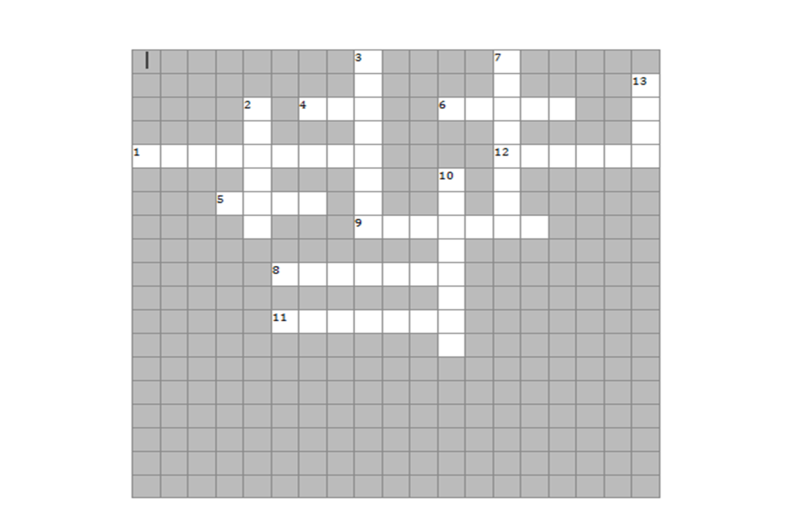
Задание №1 Кроссворд « Что мы знаем о гитаре »

По горизонтали:
1.Пластина на корпусе гитары для закрепления струн.
4.Расстояние между двумя порожками на грифе гитары.
5.Часть гитары, вдоль которой натянуты струны.
6.Устройство для усиления или ослабления натяжения струн.
8.Часть грифа с механизмом для настройки гитары
9.Художественное оформление круглого отверстия в корпусе гитары
11.Металлическая пластинка, врезаемая в гриф гитары.
12.Упругая нить из металла или нейлона, натягиваемая на гитару По вертикали:
2.«Оркестр в миниатюре»
3.Тонкая пластинка для извлечения звука на электрогитаре.
7.Круглое отверстие в корпусе гитары
13.Верхняя или нижняя поверхность корпуса гитары.
Критерии оценивания:
- 12-13 правильно названных частей гитары – высокий уровень;
- 7 -11 правильных названых частей гитары – средний уровень;
- 1-6 правильных названых частей гитары – минимальный уровень.

Задание №2. Устройство гитары
На карточке с изображением классической гитары необходимо подписать под каждой частью гитары ее название.

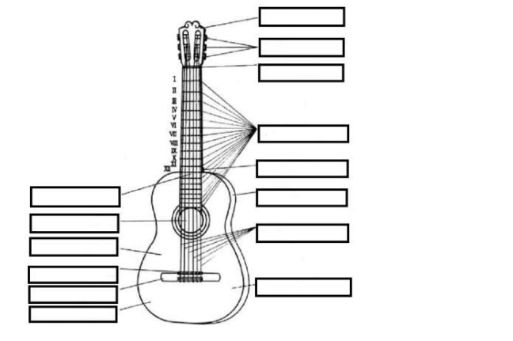

Критерии оценивания:
- 12-14 правильных названных частей гитары – высокий уровень
- 7-11 правильо названных частей гитары –средний уровень
- 1-6правильно названных частей гитары – низкий уровень

Устройство гитары, разновидности гитар.
Задание №3. Тест «Виды гитар»
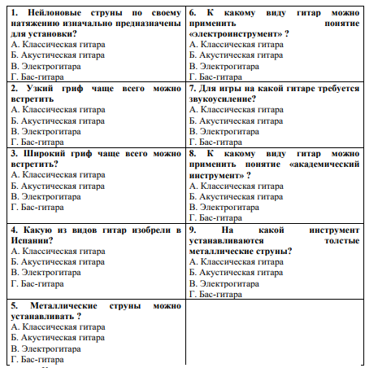
Выберите правильный ответ. В одном вопросе может быть несколько правильных ответов. Правильный ответ нужно обвести кружком.

Критерии оценивания:
- 7-9 правильных ответов – высокий уровень
- 5-6 правильных ответов - средний уровень
- 4-1 правильных ответов –низкий уровень

Устройство гитары, разновидности гитар.
Задание №3. Тест «Виды гитар». Ответы
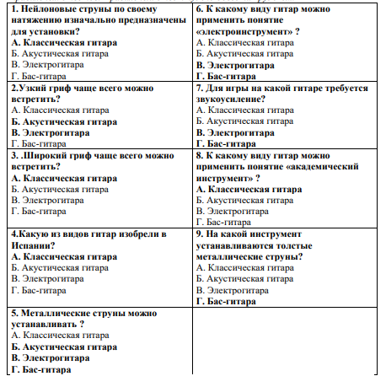

Аккорды и их буквенные обозначения
Задание № 4. Составить музыкальный звукоряд
музыкальный звукоряд
буквенное обозначение нот

Критерии оценивания:
- 7-6 правильных ответов – высокий уровень;
- 4 -5 правильных ответов – средний уровень;
- 1-3 правильных ответов – минимальный уровень

Ответ:
до | ре | ми | фа | соль | ля | си | музыкальный звукоряд
С | D | Е | F | G | А | Н (В) | буквенное обозначение нот

Аккорды и их буквенные обозначения
Задание № 5. Расшифровать краткое обозначение аккорда:
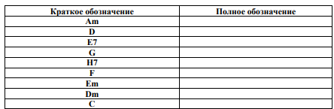

Критерии оценивания:
- 7-9 правильных ответов – высокий уровень;
- 5 -7 правильных ответов – средний уровень;
- 1-4 правильных ответов – минимальный уровень

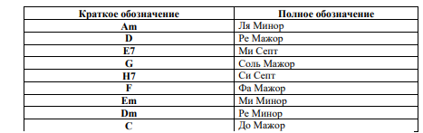
Ответы :

Устройство инструмента
Мини тест « Устройство инструмента»
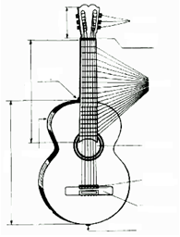

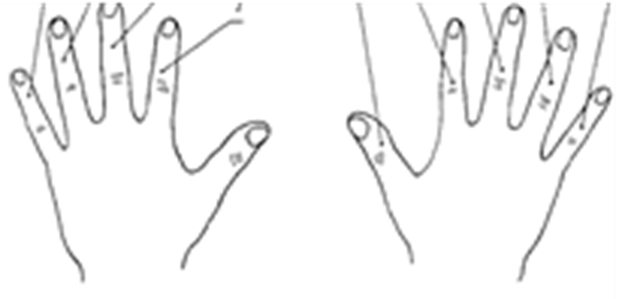
Мини тест «Аппликатура рук»

Мини тест «Расположение нот на открытых струнах»
6 5 4 3 2 1


Общие аппликатурные закономерности
Задание № 6.1 Верно указать буквенные обозначения пальцев правой руки:
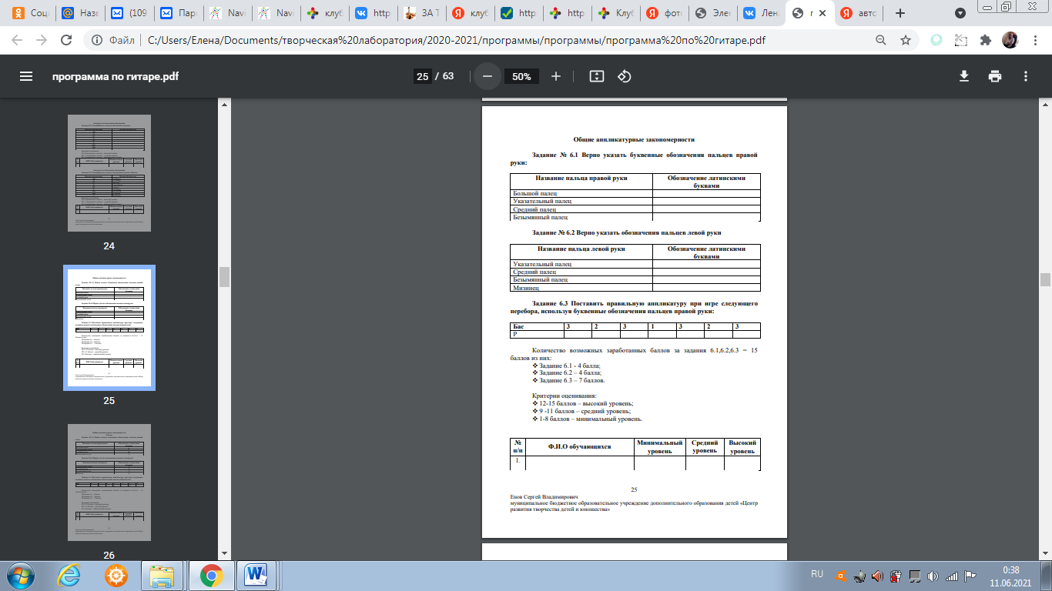

Задание №6.2 Верно указать обозначение пальцев левой руки

Задание № 6.3. Поставить правильно аппликатуру при игре следующего перебора

Количество возможных заработанных баллов за задания 6.1 ,6.2, 6.3 = 15
баллов из них:
- Задание 6.1 - 4 балла;
- Задание 6.2 – 4 балла;
- Задание 6.3 – 7 баллов.
Критерии оценивания:
- 12-15 баллов – высокий уровень;
- 9 -11 баллов – средний уровень;
- 1-8 баллов – минимальный уровень.

Настройка инструмента.
Задание № 7. Обучающимся предлагается настроить шестиструнную гитару через мобильное приложение «Тюнер»
Критерии оценивания:
Критерии оценивания:
- Каждая струна соответствует своей ноте – высокий уровень;
- 4 струны соответствует своей ноте - средний уровень;
- 2 струны соответствует своей ноте- низкий уровень

Легко ориентироваться в расположении аккордов на грифе гитары
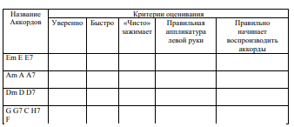
Задание № 8. Сыграть несколько видов аккордов в диапазоне трех ладов

Каждый критерий оценивается в 1 балл. За данное задание всего можно
получить 20 баллов.
Критерии оценивания:
- 17-20 баллов – высокий уровень;
- 14 -16 баллов – средний уровень;
- 1-13 баллов – минимальный уровень.

Исполнение песни под собственный аккомпанемент.
Задание № 9 Исполнить под собственный аккомпанемент любую песню,
выученную в течение учебного года.

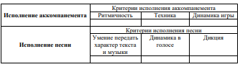

Каждый критерий оценивается:
1-3 баллов, где 3 балла это высокий уровень, 2 балла средний уровень,
1 балл низкий уровень. Таким образом, всего за задание
можно набрать 18 баллов.
Критерии оценивания:
- 17-18 баллов – высокий уровень;
- 14 -16 баллов – средний уровень;
- 1-13 баллов – минимальный уровень.

Контрольные вопросы промежуточной аттестации.
1.Сведения из истории инструмента.
2.Устройство инструмента.
3. Техника безопасности при игре на гитаре.
4.Основные правила хранения и транспортировки. Уход за инструментом.
5. Виды посадок.
6.Постановка правой, левой рук.
7.Характеристики музыкальных звуков.
8.Знаки альтерации.
9.Музыкальный звукоряд.
10.Буквенное обозначение нот. Буквенно-цифровое обозначение нот
11.Знак повтора (название, обозначение)
12.Способы извлечение звука.
13.Настройка инструмента
14. Что называется аккордом. Виды аккордов.
15. Виды переборов.
16.Правила для связки аккордов.
Критерии оценивания : 16-14 вопросов высокий уровень; 13-9 вопросов средний уровень; 8-3 вопроса низкий уровень
Практическая часть промежуточной аттестации.
- Работа с аккордовыми сетками. (Построить предложенные аккорды)

- Проверка техники движения правой руки :
1.Pima; 2.pimami; 3.pimiaimi ; 4. p i ; 5. p i i ;
m m m
a a a
- Проверка техники движения левой руки (критерии оценивания в задании №8)
Построить аккорды: Am; A; A7; Em; E; Е7; Dm; D; C; G; A7 ; D; Em.
--Аккомпанемент песни (по выбору учащихся) (критерии в задании №9)

Экзаменационная карта ЗУН
промежуточной аттестации учащихся по реализации дополнительной общеобразовательной программы « Учимся играя»
Объединение «Клуб любителей гитары Аккорд»»

ФИО учащегося ____________________________________________
Год, число, месяц рождения________________________________

1.Устройство инструмента 2. Техника безопасности при игре на гитаре
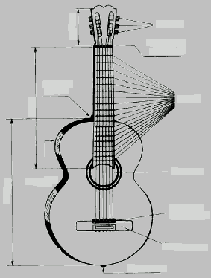

3.Основные правила хранения и транспортировки .Уход за инструментом

4. Виды посадок.

5. Аппликатура рук. Постановка правой, левой рук

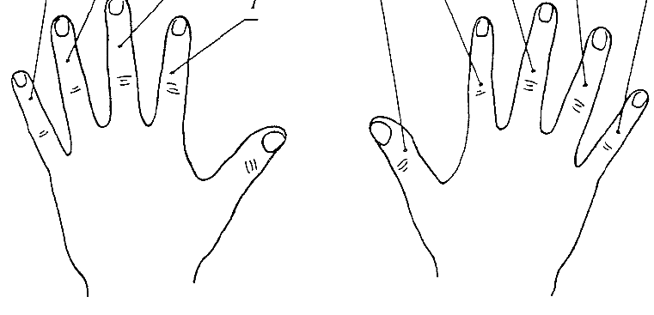

6..Характеристики музыкальных звуков

7.Музыкальный звукоряд. Буквенное обозначение нот.

8.Расположение нот на открытых струнах
6 5 4 3 2 1

9.Настройка инструмента
1 1ст.
2ст.
3ст.
4ст.
5ст.
6ст.

10.Знаки альтерации.

11. Что называется аккордом. Виды аккордов.

12. Виды переборов:
13.Способы извлечение звука

14.Правила для связки аккордов

15.Сведения из истории инструмента.

17.Вид аккомпанемента:
Арпеджио
Ритмическое расгеадо

18Приём Баррэ (определение, виды, правила)

19.Что называется Транспозицией? В каких случаях необходимо транспонирование песен?

20.Назовите известных авторов исполнителей.

Критерии оценивания : 20-17 вопросов высокий уровень; 16-9 вопросов средний уровень; 8- 3вопроса низкий уровень

2 год обучения

Основные способы звукоизвлечения
Задание № 4. По описанному определению напишите прием
звукоизвлечения.
_________________- обозначает щипок струны пальцем правой руки без
опоры на соседнюю струну, основной прием звукоизвлечения на гитаре при исполнении арпеджио, аккордов и многоголосия. Исполняется так: Палец правой руки после защипывания струны не опирается на следующую струну, а проходит вблизи от нее.
_________________- щипок струны пальцем правой руки с последующей
опорой пальца на следующей струне. _______ иногда называют - удар, щипок с опорой, скользящий удар.
Сила и направление ________ исходит от третьего сустава.
________ используется большим, указательным, средним, безымянным пальцами каждым в отдельности, а также различными сочетаниями пальцев в двойных нотах
через струну и аккордах. Этот прием позволяет добиться яркого и сильного звучания.
Критерии оценивания:
- 2 правильных ответа – высокий уровень;
- 1 правильный ответ – средний уровень;

Основные способы звукоизвлечения
Задание № 1. По описанному определению напишите прием
звукоизвлечения. Ответ.
Тирандо - обозначает щипок струны пальцем правой руки без опоры на
соседнюю струну, основной прием звукоизвлечения на гитаре при исполнении
арпеджио, аккордов и многоголосия. Исполняется так: Палец правой руки после
защипывания струны не опирается на следующую струну, а проходит вблизи от нее.
Аппояндо - щипок струны пальцем правой руки с последующей опорой
пальца на следующей струне. Аппояндо иногда называют - удар, щипок с опорой,
скользящий удар. Сила и направление апояндо исходит от третьего сустава.
Аппояндо используется большим, указательным, средним, безымянным пальцами
каждым в отдельности, а также различными сочетаниями пальцев в двойных нотах
через струну и аккордах. Этот прием позволяет добиться яркого и сильного звучания.
Критерии оценивания:
- 2 правильных ответа – высокий уровень;
- 1 правильный ответ – средний уровень;

Аккорды «баррэ», транспонирование аккордов
Задание № 2 Сыграть прием «баррэ» на основе аккордов. (9 аккордов . по
выбору обучающегося)
Каждый «баррэ» аккорд 1 балл.

Транспозиция
Задание № 3 Транспонировать на тон ниже следующие аккорды:
Am Dm G C.
Каждый правильно транспонированый аккорд на тон ниже – 1 балл.
Критерии оценивания:
- 11-13 баллов – высокий уровень;
- 8 -10 баллов – средний уровень;
- 1-7 баллов – минимальный уровень.

Настройка инструмента

Задание 5. Учащемуся предлагается настроить инструмент через
приложение на мобильном телефоне «Тюнер»
Критерии оценивания:
- Каждая струна соответствует своей ноте – высокий уровень.
- 5-4 струны- средний
- 3-2- низкий

Навыки выступления на сцене
Задание № 4. Педагог во время выступления обучающегося на сцене
наблюдает и оценивает его по следующим критериям.
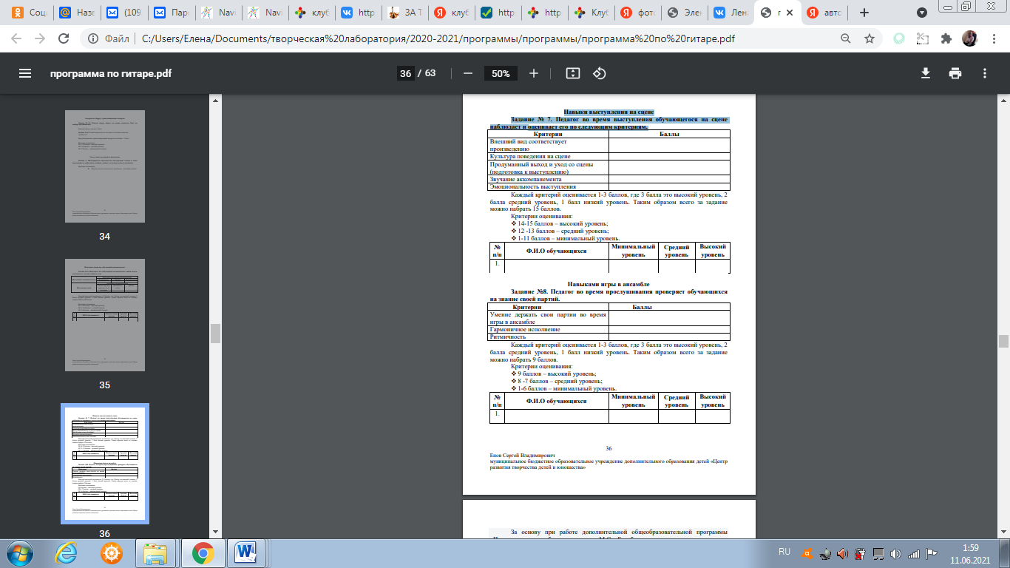

Каждый критерий оценивается 1-3 баллов, где 3 балла это высокий уровень, 2 балла средний уровень, 1 балл низкий уровень. Таким образом, всего за задание можно набрать 15 баллов. Критерии оценивания:
- 14-15 баллов – высокий уровень;
- 12 -13 баллов – средний уровень;
- 1-11 баллов – минимальный уровень
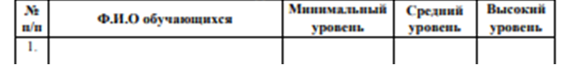

Задание № 5. Навыки игры в ансамбле

Каждый критерий оценивается 1-3 баллов, где 3 балла это высокий уровень, 2 балла средний уровень, 1 балл низкий уровень. Таким образом, всего за задание можно набрать 9 баллов. Критерии оценивания:
9 баллов – высокий уровень;
8 -7 баллов – средний уровень;
1-6 баллов – низкий уровень

Творческий дневник учащегося объединения:
Клуб любителей гитары «Аккорд»
Исполнительское мастерство
№ | содержание изучаемого материала | самооценка | оценка педагога | рекомендации

- Участие в концертной деятельности
№ | название мероприятия | дата проведения | место проведения | примечание

- Участие в конкурсах, фестивалях
№ | название мероприятия | дата проведения | место проведения | результат

- Участие в массовых мероприятиях
№ | название мероприятия | дата проведения | место проведения | примечание

- Репертуар любимых песен
№ | название песни | примечание

12. Список литературы.
Литература используемая при составлении программы:

1. Д.Бикчентаев В.Харисов «Гитара для всех» И:Казань 1992
2 .Л.П.Беленький «Люди идут по свету» 1990
3. С.Газарян «Рассказ о гитаре» Москва д/л 1997
4. О.А.Губенко «Экспресс-курс по гитарному аккомпанемнту» И: «Феникс» 2005
5.Б.Есипов,В.Шабанов Заповедная страна: Песни бардов Самарского края СПБ «Бояныч» ,лицей 2001,312 с
6..В.Ф.Суханов «Гитара для всех» самоучитель игры на гитаре И: «Феникс»1999г
7. В.Иванова «Я учусь играть на гитаре» И:»Лабринт Пресс»2003г
8.В.М.Катанский «Таблица гитарных аккордов» И: В Катанского Москва2002
9.Ким. Ю . «Мозаика жизни»М:1999г
10.А.Д.Леонтьев «Аккомпанемент на шестиструнной гитаре»И:
«Лицей» 1998г
11.О.Г.Митяев По прожилкам лиственной руки./Олег Митяев; М: Эксмо 2010 -448 с
12.Ф.Ноуд «Самоучитель игры на гитаре»-М.:АСТ:Астрель2007
13.Б.М.Павленко Поём под гитару Учебное-методическое пособие по аккомпанементу и пению под шестиструнную гитару Ростов н,Д « Феникс»
15.О.С.Харченко«Песни Российских Бардов»М:2002«Наполним музыкой сердца»Изд: «Интеллект»2012 -136 с

Литература рекомендованная для детей и родителей :
1. А.В.Андреев Гитара.Стандартные аппликатуры аккордов.Уникальный справочник гитариста-любителя/Минск:Современная школа,2006.-64с
2..О.А.Губенко «Экспресс-курс по гитарному аккомпанемнту» И: «Феникс» 2005 3. В.Иванова «Я учусь играть на гитаре» И:»Лабринт Пресс»2003г
4.Цветков В.А. Гитара для всех:самоучитель игры на шестиструнной гитаре:учебно-методическое пособие-Изд. 16- Ростов н/Д Феникс 2007-111с
5. Б.М.Павленко Поём под гитару Учебное-методическое пособие по аккомпанементу и пению под шестиструнную гитару Ростов н,Д « Феникс» 2004 -136 с
Электронный информационный ресурс :
1.https://vk.com/sergeymatveenko
2.https://www.youtube.com/watch?v=ok9xBa6NXlM
3.https://vk.com/videos-2137930
4.http://pereborom.ru/kak-pomenyat-struny-na-gitare
5.http://playmuz.ru/music/p/Rock/?tag=rock-n-roll&order=pop&page=2
6.http://gitarita.ru/bibl/pop/popular.htm
7.http://www.play-guitar.ru/index/lessons/samouch_bare.shtml - портал для гитаристов «Play-Guitar.Ru»;
6.http://www.guitar-man.ru/barre.php - сайт для начинающих гитаристов «Guitar-Man.Ru»;
7.http://akkord-gitar.com/poleznoe/vse_progs/GuitarPro_5.2.htm - сайт «Akkord-gitar - тексты, аккорды, табы к популярным песням, видеоуроки»;
8.http://www.gtp-tabs.ru/ - сайт «GTP – Tabs.ru – табулатуры для Guitar.pro»
9. http://pesnipodgitaru.ru/pesni/a-v?attempt=1

13.Приложение

Календарный - учебный график.

1. Продолжительность учебного года:
Начало учебного года – 1 сентября
Конец учебного года – 31мая
Продолжительность учебного года: 36 недель, последний день
занятий – 31 мая
2. Регламентирование образовательного процесса на учебный год:
-для обучающихся 1 года обучения

 | Дата начала  полугодия | Дата окончания  полугодия | Продолжительность  (количество учебных  недель)
 | Дата начала  полугодия | Дата окончания  полугодия | Факт | План
1-ое полугодие | 15 сентября | декабрь | 15 | 15
2-ое полугодие | январь | май | 21 | 21
 | ИТОГО |  | 36 | 36
-для обучающихся 2 года обучения

 | Дата начала  полугодия | Дата окончания  полугодия | Продолжительность  (количество учебных  недель)
 | Дата начала  полугодия | Дата окончания  полугодия | Факт | План
1-ое полугодие | 1сентября | декабрь | 17 | 17
2-ое полугодие | январь | май | 19 | 19
 | ИТОГО |  | 36 | 36

3. Сроки проведения промежуточных аттестаций – с 14 по 20декабря, с 12 по 18апреля без прекращения образовательного процесса в соответствии с Уставом учреждения.
4. Сроки проведения промежуточной аттестация в форме аттестации по завершении реализации дополнительной общеобразовательной программы – с 3 по 8 мая - в соответствии с Уставом и решением педагогического совета ДДТ. 5. Сроки проведения творческих отчетов, посвященных окончанию учебного года –с19 по 25 апреля.
6. Сроки проведения выпускных мероприятий и вручения свидетельств об окончании обучения по программе-с 17 по 23 мая. 7. Регламентирование образовательного процесса на неделю. Продолжительность рабочей недели: - 6-ти дневная рабочая неделя. Для учащихся выходной день – суббота. 8.Регламентирование образовательного процесса на день: Режим занятий обучающихся в две смены:
2 смена - с 12 до 17часов;
3 смена - с 17 до 20 часов.

13.Приложение

Продолжительность обучения по дополнительной общеобразовательной общеразвивающей программе «Учимся играя ».

Начало учебного года - 01.09.2021 г.
Конец учебного года - 31.05.2021 г.
Продолжительность учебного года:
36 недель, последний день занятий 31 мая.
Регламентирование образовательного процесса на учебный год:

-для обучающихся 1 года обучения: 13.09.2021г. по 31.05.2022 г.
- для обучающихся 2 и последующих годов обучения: с 01.09.2021г. по 15.05.2022г.
Сроки проведения промежуточной аттестации: по итогам 1 полугодия – декабрь, по итогам 2 полугодия – апрель.
Сроки проведения аттестации обучающихся по итогам реализации дополнительной общеобразовательной программы – май.
Сроки проведения творческих отчетов, выставок посвященных окончанию учебного года – апрель.
Сроки проведения выставок творческих работ обучающихся: по итогам 1 полугодия – декабрь, по итогам 2 полугодия – апрель.
Сроки проведения выпускного мероприятия и вручения свидетельств об окончании обучения по программе – май.
Режим занятий обучающийся – согласно утвержденному расписанию.

Диагностическая карта
учащегося объединения « Клуб любителей игры на гитаре « Аккорд»
показатели | критерии | Степень выраженности оцениваемого критерия | баллы
Мониторинг результатов обучения по дополнительной общеобразовательной общеразвивающей программе «Учимся играя»

